ESERCIZIO RAGIONATO
La figura 1 riporta in uno spazio cartesiano le seguenti coppie di osservazioni delle variabili x e y:

X | 2,8 | 2,3 | 3 | 2,2 | 2,1 | 2,4 | 3 | 2,5 | 2,7 | 1
Y | 0,4 | 1,8 | 0 | 2,7 | 5,2 | 1,3 | 0 | 1 | 0,6 | 0

La retta di regressione è y=2,73-0,60x e il coefficiente di correlazione lineare di Pearson è r= -0,21.
Proviamo adesso ad escludere dall'analisi statistica l'ultima osservazione (1;0) (evidenziata sopra): la figura 1 mostra che le nove osservazioni risultano perfettamente interpolate da una curva e, per quanto riguarda la regressione lineare, dalla retta di equazione y=12,38-4,28x (già tracciata sul grafico). Il coefficiente di correlazione lineare è r= -0,867.

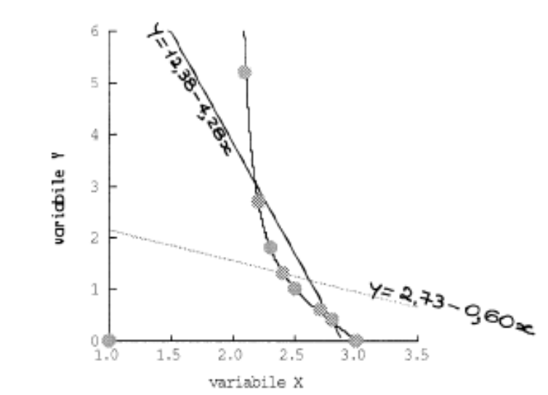
Figura 1

Spiegare in modo approfondito le differenze tra le due situazioni osservate.
In particolare trattare il caso in cui il ricercatore decida di escludere dall'analisi l'osservazione (1;0), tenendo conto che per valori di x compresi tra 0 e 2 le osservazioni presentano l'andamento di cui alla figura 2 e che quindi risultano perfettamente interpolate dalla curva 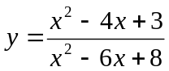

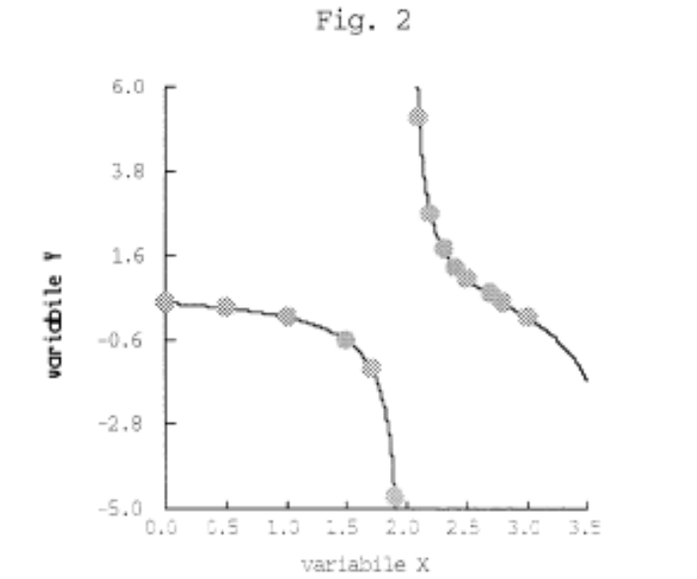
Figura 2

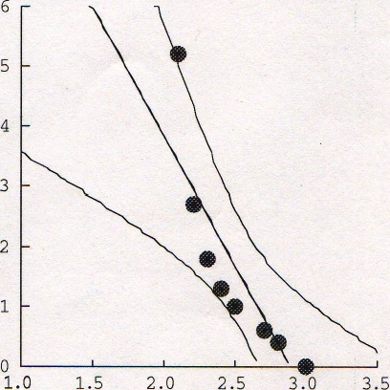

Figura 3
Commentare la figura 3 sapendo che l'intervallo di fiducia (o limite di confidenza) è stabilito al 95%.
In particolare trattare l'attendibilità della stima così effettuata tenendo presente il reale andamento delle variabili X e Y (si veda la figura 2). N.B.: Questo esercizio non richiede calcoli.

SVOLGIMENTO ESERCIZIO

PER RISOLVERE L'ESERCIZIO E’ UTILE LEGGERE ANCHE H.M. Blalock jr., Statistica per la ricerca sociale, Bologna, Il Mulino, ult. ed., pp. 501-504

Osservando la figura 1 si nota che nove osservazioni su 10 sono perfettamente interpolate da una cubica: quindi rispetto a questi 9 valori osservati delle due variabili esiste una perfetta correlazione non lineare e, al contempo, una forte correlazione inversa di tipo lineare (infatti la retta di regressione ha equazione y=12,38-4,28x e r= -0,867).
La decima osservazione, di coordinate (1;0), esercita una forte influenza sull'andamento della correlazione delle due variabili X e Y: come si nota, infatti, il coefficiente di correlazione lineare calcolato su tutte e 10 le osservazioni è r= -0,21, ossia indica una relazione inversa ma molto debole (quasi assente) tra le due variabili e la retta di regressione, di equazione y=2,73-0,60x (anch’essa già tracciata sul grafico), in realtà non è assolutamente rappresentativa dell'andamento dei dati campionari. Si può quindi concludere che il valore del coefficiente di correlazione è molto sensibile a valori estremi di (almeno) una delle due variabili. Inoltre la grandezza del coefficiente di correlazione lineare r dipende dalla variabilità generale della variabile indipendente. Si veda la figura 17.9 a pag. 502 del libro di Blalock che illustra l'effetto dei casi estremi rispetto alla distribuzione della variabile X o, in altri termini, la dipendenza di r dall'estensione del campo di variazione delle due variabili.
In questo caso il ricercatore si trova davanti a due possibilità: (a) estendere la variabilità di x includendo nella distribuzione un numero maggiore di casi estremi; (b) escludere dall'analisi i casi estremi (nel caso dell'esercizio proposto soltanto uno). La scelta tra (a) e (b) dipende dall'interesse del ricercatore e dal tipo di ricerca che sta conducendo. Una soluzione corretta è quella qui adottata, che riporta entrambi i valori di r: quello calcolato su 9 osservazioni e quello calcolato su tutte e 10 le osservazioni (per le differenze tra i due valori si veda l'argomentazione che precede). È poi opportuno indicare il campo di variazione della variabile x (per esempio: r= -0,21 per 1<x<3; r= -0,867 per 2<x<3). Nel caso in cui la maggior parte delle osservazioni presenti una buona relazione lineare e il valore di r venga abbassato da una osservazione estrema, come nel caso dell'esercizio proposto, dobbiamo attenderci l'esistenza di una relazione non lineare (peraltro già emersa dall'osservazione del grafico). In altri termini, entro un campo di variazione limitato la relazione può essere approssimativamente lineare; tuttavia, estendendo il campo di variazione, il modello lineare può rivelarsi inadeguato a rappresentare l'andamento della relazione tra le variabili. L'esercizio proposto richiede di trattare il caso in cui il ricercatore decida di escludere dall'analisi l'osservazione (1;0) sapendo cosa accade estendendo il campo di variazione della variabile X. Osservando la figura 2 si nota che: (a) l'osservazione (1;0) è soltanto uno dei valori rilevabili per valori di x compresi tra 0 e 2; (b) che per valori di x compresi tra 0 e 2 le osservazioni (che però non vengono fornite) sono perfettamente interpolate dalla stessa cubica che interpola i dati osservati nella figura 1.
In altri termini, tutti i dati (quelli forniti inizialmente e quelli relativi a valori di x compresi tra 0 e 2) sono perfettamente interpolati dalla cubica, ossia presentano una perfetta correlazione di tipo non lineare. Questo rilievo consente di concludere che il nostro ipotetico ricercatore commetterebbe un errore se decidesse di escludere dai dati da sottoporre ad analisi l'osservazione (1;0). In realtà dovrebbe comportarsi nell'altro modo indicato, cioè dovrebbe cercare di acquisire ulteriori dati caratterizzati da valori estremi di x (per esempio le osservazioni comprese tra 0<x<2 nella figura 2). Nella figura 3 è stata esclusa dall'analisi l'osservazione (1;0); quindi i calcoli sono stati effettuati soltanto su 9 osservazioni. La retta interpolante ha equazione y=12,38-4,28x e r misura -0,867. Intorno a tale retta - che è la retta di regressione del CAMPIONE - è stato costruito l'intervallo di fiducia (o limite di confidenza) al 95% seguendo il procedimento meglio descritto alle pp. 524-526 del libro di Blalock (in particolare si veda il grafico a p. 526). Confidenza (o fiducia) al 95% significa che viene fissato un margine di errore del 5% nella previsione dell'andamento della retta di regressione della POPOLAZIONE (o UNIVERSO), di cui non sappiamo nulla, ossia è incognita. Abbiamo, quindi, il 95% di probabilità che la retta di regressione della POPOLAZIONE si collochi all'interno della fascia di fiducia delineata nella figura 3.
Tale fascia di fiducia è costruita considerando soltanto i dati campionari, ben interpolati dalla retta; in realtà sappiamo dalla figura 2 che la retta non può interpolare in modo adeguato tutti i dati, ossia l'intera POPOLAZIONE. Quindi la retta di regressione della POPOLAZIONE probabilmente non si collocherà nella fascia di fiducia di cui alla figura 3, ossia ricadremo nella probabilità di errore del 5% prefissata.

